Programación
CFGS DAW



UNIDAD 9
Programación orientada a objetos II

Autores:
Carlos Cacho y Raquel Torres

Revisado por:
Lionel Tarazón – lionel.tarazon@ceedcv.es

2019/2020

Licencia


Reconocimiento – NoComercial – CompartirIgual (by-nc-sa): No se permite un uso comercial de la obra original ni de las posibles obras derivadas, la distribución de las cuales se debe hacer con una licencia igual a la que regula la obra original.

Nomenclatura

A lo largo de este tema se utilizarán distintos símbolos para distinguir elementos importantes dentro del contenido. Estos símbolos son:

◻ Importante

 Atención

 Interesante

Índice de contenido
1. La clase ArrayList 4
1.1 Introducción 4
1.2 Declaración 4
1.3 Llenado 4
1.4 Métodos de Acceso y Manipulación 5
1.5 Recorrido de un ArrayList 5
1.6 Ejemplo 1 6
1.7 Ejemplo 2 7
2. Composición 9
3. Herencia 10
3.1 Introducción 10
3.2 Constructores de clases derivadas 11
3.3 Métodos heredados y sobreescritos 11
3.4 Clases y métodos final 11
3.5 Acceso a miembros derivados 11
3.6 Ejemplo 3 12
4. Polimorfismo 16
4.1 Ejemplo 4 16
5. Clases Abstractas 18
6. Interfaces 19
6.1 Ejemplo 6 20
7. Agradecimientos 22

UD09. Programación orientada a objetos II

La clase ArrayList
La Clase ArrayList no está directamente relacionada con la programación orientada a objetos, pero este es un buen momento para aprender a utilizarla.

Introducción
Un ArrayList es una estructura de datos dinámica del tipo colección que implementa una lista de tamaño variable. Es similar a un array con las ventajas de que su tamaño crece dinámicamente conforme se añaden elementos (no es necesario fijar su tamaño al crearlo) y permite almacenar datos y objetos de cualquier tipo.

Declaración
Un ArrayList se declara como una clase más:
ArrayList lista = new ArrayList();
Necesitaremos importar la clase:
import java.util.ArrayList;

Llenado
Para insertar datos o elementos en un ArrayList puede utilizarse el método add().
En el siguiente ejemplo insertamos datos int, double, char y String:
lista.add(-25);
lista.add(3.14);
lista.add(‘A’);
lista.add(“Luis”);
En el siguiente ejemplo insertamos objetos de la clase Persona:
lista.add(new Persona(“28751533Q”, "María", "Maida García", 37));
lista.add(new Persona(“65971552A”, "Luis", "González Collado", 17));
lista.add(new Persona(“16834954R”, "Raquel", "Dobón Pérez", 62));
Este código añade punteros a tres objetos del tipo Persona al ArrayList. Es decir, cada posición de la lista apuntará a un objeto Persona diferente. También se podría haber hecho lo siguiente:
Persona p = new Persona(“28751533Q”, "María", "Maida García", 37);
lista.add(p);

Métodos de Acceso y Manipulación
Un ArrayList da a cada elemento insertado un índice numérico que hace referencia a la posición donde se encuentra, de forma similar a un array. Así, el primer elemento se encuentra almacenado en el índice 0, el segundo en el 1, el tercero en el 2 y así sucesivamente.
Los métodos más utilizados para acceder y manipular un ArrayList son:
- int size(); devuelve el número de elementos de la lista.
- E get(int index); devuelve una referencia al elemento en la posición index.
- void clear(); elimina todos los elementos de la lista. Establece el tamaño a cero.
- boolean isEmpty(); retorna true si la lista no contiene elementos.
- boolean add(E element); inserta element al final de la lista y devuelve true.
- void add(int index, E element); inserta element en la posición index de la lista. Desplaza una posición todos los demás elementos de la lista (no sustituye ni borra otros elementos).
- void set(int index, E element); sustituye el elemento en la posición index por element.
- boolean contains(Object o); busca el objeto o en la lista y devuelve true si existe. Utiliza el método equals() para comparar objectos.
- int indexOf(Object o); busca el objeto o en la lista, empezando por el principio, y devuelve el índice dónde se encuentre. Devuelve -1 si no existe. Utiliza equals() para comparar objetos.
- int lastIndexOf(Object o); como indexOf() pero busca desde el final de la lista.
- E remove(int index); elimina el elemento en la posición index y lo devuelve.
- boolean remove(Object obj); elimina la primera ocurrencia de obj en la lista. Devuelve true si lo ha encontrado y eliminado, false en otro caso. Utiliza equals() para comparar objetos.
- void remove(int index); Elimina el objeto de la lista que se encuentra en la posición index. Es más rápido que el método anterior ya que no necesita recorrer toda la lista.
Documentación oficial de ArrayList (Java 11 API)

Recorrido de un ArrayList
Hay dos maneras diferentes en las que se puede iterar (recorrer) una colección del tipo ArrayList.
- Utilizando el bucle for y el método get() con un índice.
for(int i = 0; i < lista.size(); i++) {
System.out.println(lista.get(i)); // Lo imprimimos por pantalla
}
- Usando un objeto Iterator que permite recorrer listas como si fuese un índice. Se necesita importar la clase con import java.util.Iterator; Tiene dos métodos principales:
  - hasNext(): Verifica si hay más elementos.
  - next(): devuelve el objeto actual y avanza al siguiente.
Iterator iter = lista.iterator(); // Creamos el Iterator a partir de la lista
while(iter.hasNext()) { // Mientras haya siguiente en la lista
System.out.println(iter.next()); // Lo imprimimos por pantalla
}

Ejemplo 1
Ejemplo que crea, rellena y recorre un ArrayList de dos formas diferentes. Cabe destacar que, por defecto, el método System.out.println() invoca al método toString() de los elementos que se le pasen como argumento, por lo que realmente no es necesario utilizar toString() dentro de println().
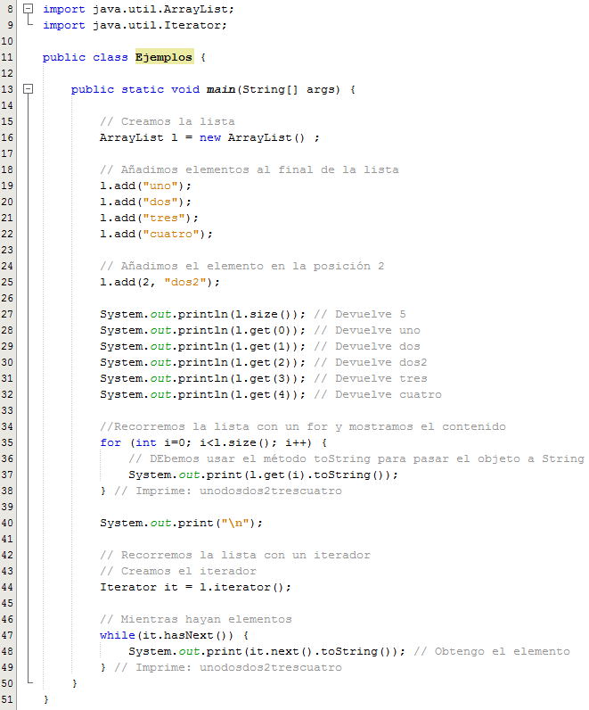
Salida:
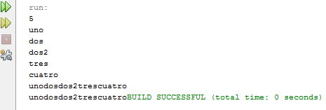

Ejemplo 2
Tenemos la clase Producto con:
- Dos atributos: nombre (String) y cantidad (int).
- Un constructor con parámetros.
- Un constructor sin parámetros.
- Métodos get y set asociados a los atributos.

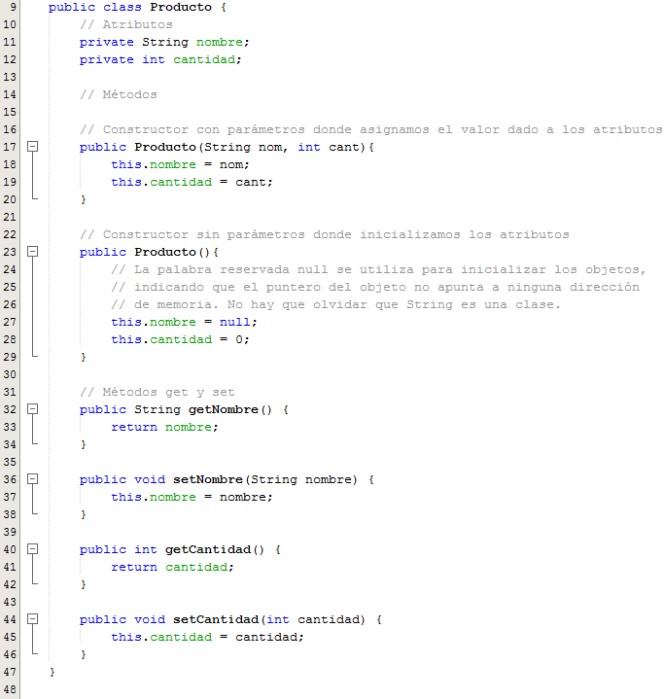
En el programa principal creamos una lista de productos y realizamos operaciones sobre ella:
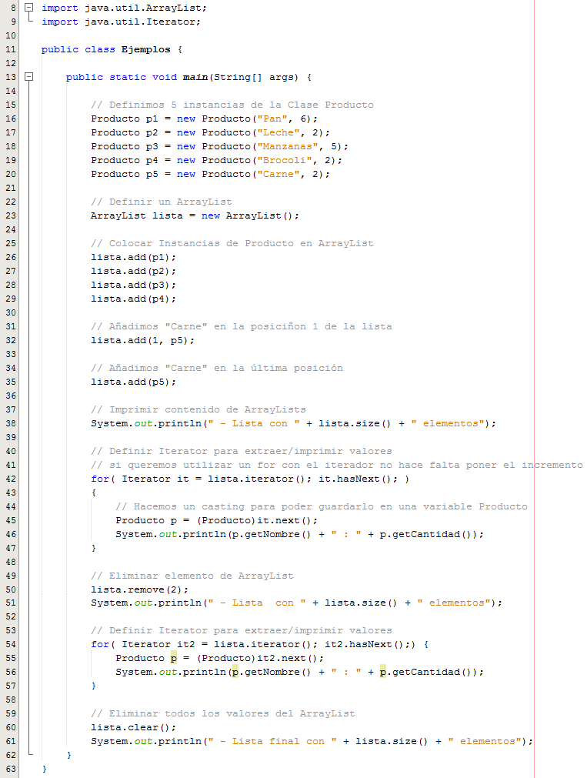
Salida:
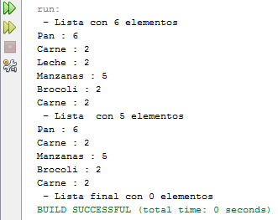

Composición
La composición es el agrupamiento de uno o varios objetos y valores dentro de una clase. La composición crea una relación ‘tiene’ o ‘está compuesto por’.

Por ejemplo, un rectángulo está compuesto por dos puntos (cada uno con sus coordenadas x,y).
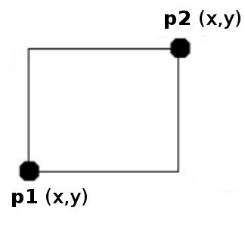
public class Rectangulo {
Punto p1;
Punto p2;
...
}

public class Punto {
int x, y;
...
}

Una cuenta bancaria tiene un titular y un autorizado (ambas son personas con dni, nombre, dirección, teléfono, etc.). Además de el saldo, la cuenta tendrá registrado un listado de movimientos (cada movimiento tiene asociada un tipo, fecha, cantidad, concepto, origen o destino, etc.).
public class CuentaBancaria {
Persona titular;
Persona autorizado;
double saldo;
Movimiento movimientos[];
...
}

public class Persona {
String dni, nombre, dirección, teléfono;
...
}

public class Movimiento {
int tipo;
Date fecha;
double cantidad;
String concepto, origen, destino;
...
}

La composición de clases es una capacidad muy potente de la POO ya que permite diseñar software como un conjunto de clases que colaboran entre sí: Cada clase se especializa en una tarea concreta y esto permite dividir un problema complejo en varios sub-problemas pequeños. También facilita la modularidad y reutilización del código.

Herencia

Introducción
La herencia es una de las capacidades más importantes y distintivas de la POO. Consiste en derivar o extender una clase nueva a partir de otra ya existente de forma que la clase nueva hereda todos los atributos y métodos de la clase ya existente.
A la clase ya existente se la denomina superclase, clase base o clase padre. A la nueva clase se la denomina subclase, clase derivada o clase hija.
◻ Cuando derivamos (o extendemos) una nueva clase, ésta hereda todos los datos y métodos miembro de la clase existente.
Por ejemplo, si tenemos un programa que va a trabajar con alumnos y profesores, éstos van a tener atributos comunes como el nombre, dni, dirección o teléfono. Pero cada uno de ellos tendrán atributos específicos que no tengan los otros. Por ejemplo los alumnos tendrán el número de expediente, el ciclo y curso que cursan y sus notas; por su parte los profesores tendrán el código de profesor, el departamento al que pertenecen, los módulos que imparten y su horario.
Por lo tanto, en este caso lo mejor es declarar una clase Persona con los atributos comunes (Nombre, DNI, Dirección, Teléfono) y dos sub-clases Alumno y Profesor que hereden de Persona (además de tener sus propios atributos).
Es importante recalcar que Alumno y Profesor también heredarán todos los métodos de Persona.
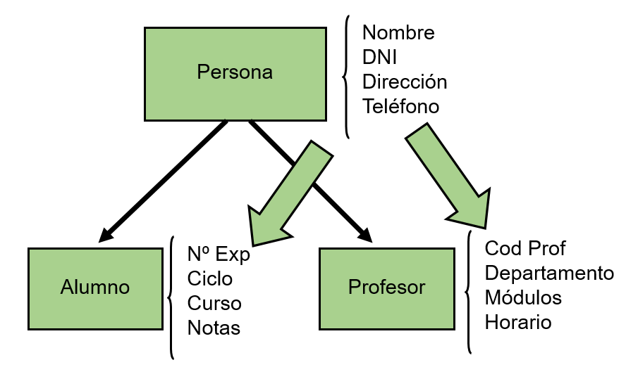
En Java se utiliza la palabra reservada extends para indicar herencia:
public class Alumno extends Persona {
...
}

public class Profesor extends Persona {
…
}

Constructores de clases derivadas
El constructor de una clase derivada debe encargarse de construir los atributos que estén definidos en la clase base además de sus propios atributos.
Dentro del constructor de la clase derivada, para llamar al constructor de la clase base se debe utilizar el método reservado super() pasándole como argumento los parámetros que necesite.
Si no se llama explícitamente al constructor de la clase base mediante super() el compilador llamará automáticamente al constructor por defecto de la clase base. Si no tiene constructor por defecto el compilador generará un error.

Métodos heredados y sobreescritos
Hemos visto que una subclase hereda los atributos y métodos de la superclase; además, se pueden incluir nuevos atributos y nuevos métodos.
Por otro lado, puede ocurrir que alguno de los métodos que existen en la superclase no nos sirvan en la subclase (tal y como están programados) y necesitemos adecuarlos a las características de la subclase. Esto puede hacerse mediante la sobreescritura de métodos:
Un método está sobreescrito o reimplementado cuando se programa de nuevo en la clase derivada. Por ejemplo el método mostrarPersona() de la clase Persona lo necesitaríamos sobreescribir en las clases Alumno y Profesor para mostrar también los nuevos atributos.
El método sobreescrito en la clase derivada podría reutilizar el método de la clase base, si es necesario, y a continuación imprimir los nuevos atributos. En Java podemos acceder a método definidos en la clase base mediante super.metodo().
El método mostrarPersona sobreescrito en las clases derivadas podría ser:
super.mostrarPersona(); // Llamada al método de la clase base
System.out.println(…); // Imprimimos los atributos exclusivos de la clase derivada

Clases y métodos final
◻ Una clase final no puede ser heredada.
◻ Un método final no puede ser sobreescrito por las subclases.

Acceso a miembros derivados
Aunque una subclase incluye todos los miembros de su superclase, no podrá acceder a aquellos que hayan sido declarados como private.
Si en el ejemplo 3 intentásemos acceder desde las clases derivadas a los atributos de la clase Persona (que son privados) obtendríamos un error de compilación.
También podemos declarar los atributos como proteted. De esta forma podrán ser accedidos desde las clases heredadas, (unca desde otras clases).
◻ Los atributos declarados como protected son públicos para las clases heredadas y privados para las demás clases.

Ejemplo 3
En este ejemplo vamos a crear las clase Persona y sus clases heredadas: Alumno y Profesor.
En la clase Persona crearemos el constructor, un método para mostrar los atributos y los getters y setters. Las clases Alumno y Profesor heredarán de la clase Persona (utilizando la palabra reservada extends) y cada una tendrá sus propios atributos, un constructor que llamará también al constructor de la clase Persona (utilizando el método super()), un método para mostrar sus atributos, que también llamará al método de Persona y los getters y setters.
Es interesante ver cómo se ha sobreescrito el método mostrarPersona() en las clases heredadas. El método se llama igual y hace uso de la palabra reservada super para llamar al método de mostrarPersona() de Persona. En la llamada del main tanto el objeto a (Alumno) como el objeto profe (Profesor) pueden hacer uso del método mostrarPersona().
Persona
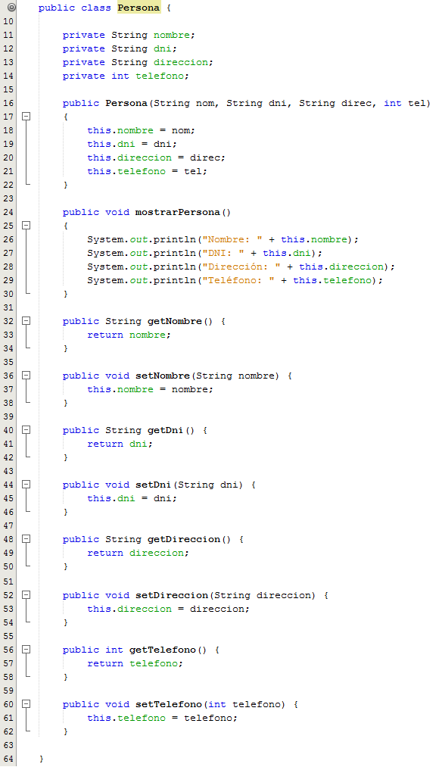
Alumno
(hereda de Persona)
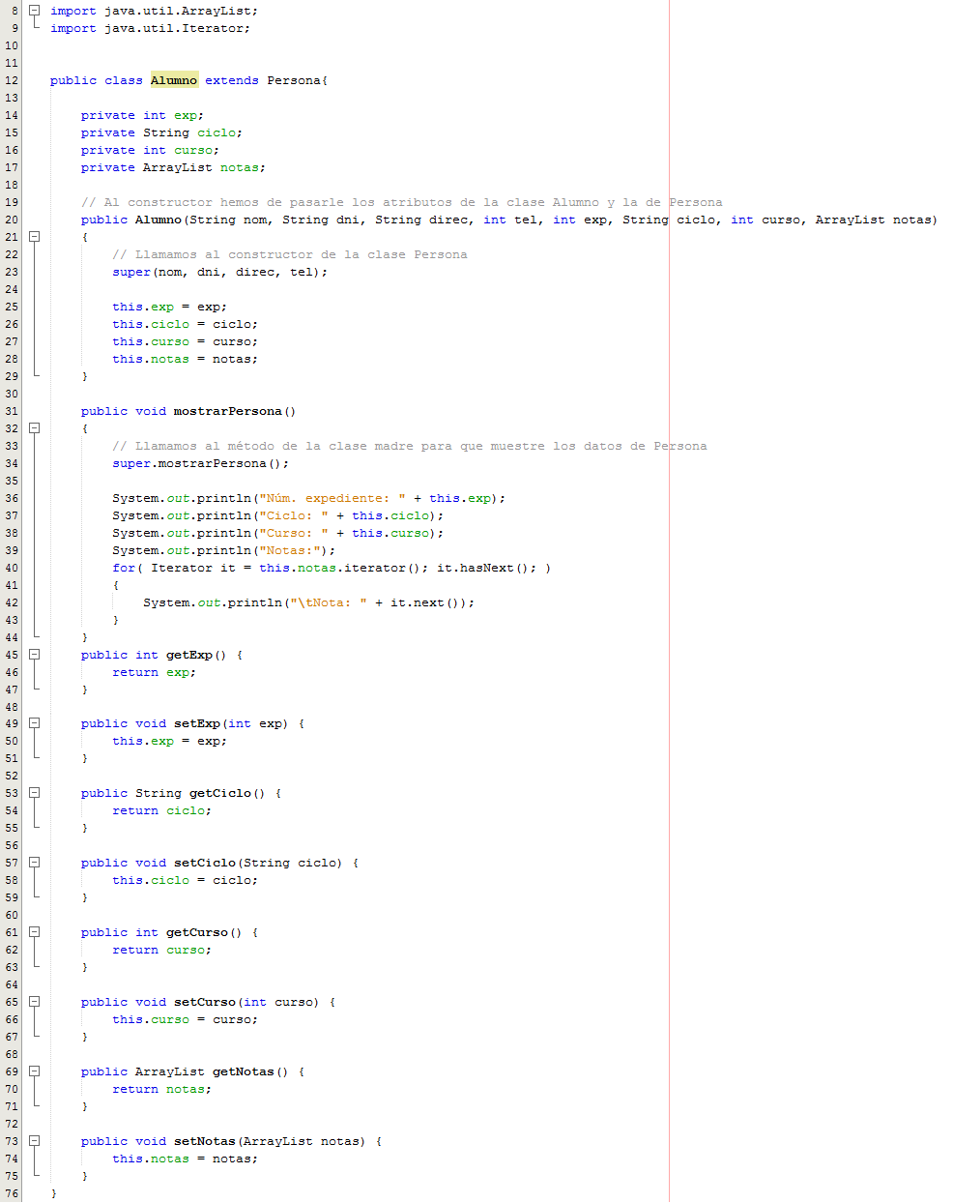
Profesor
(hereda de Persona)
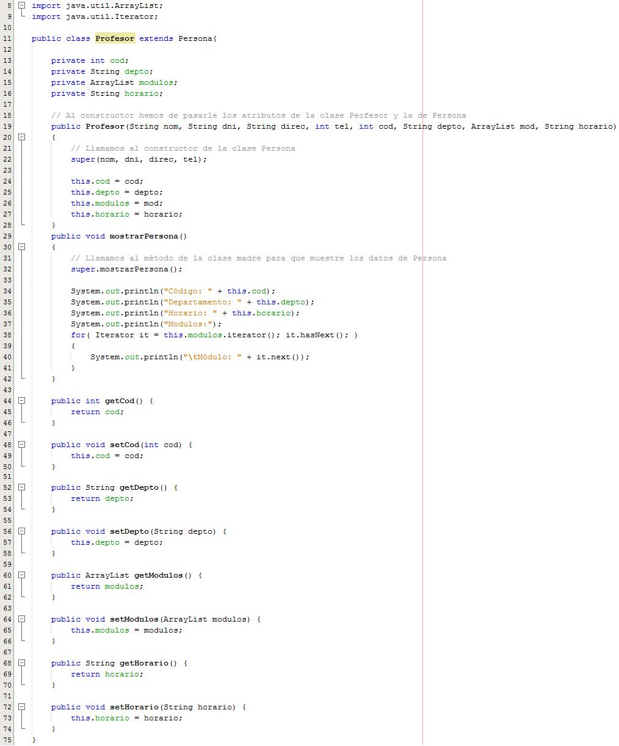
Programa Principal
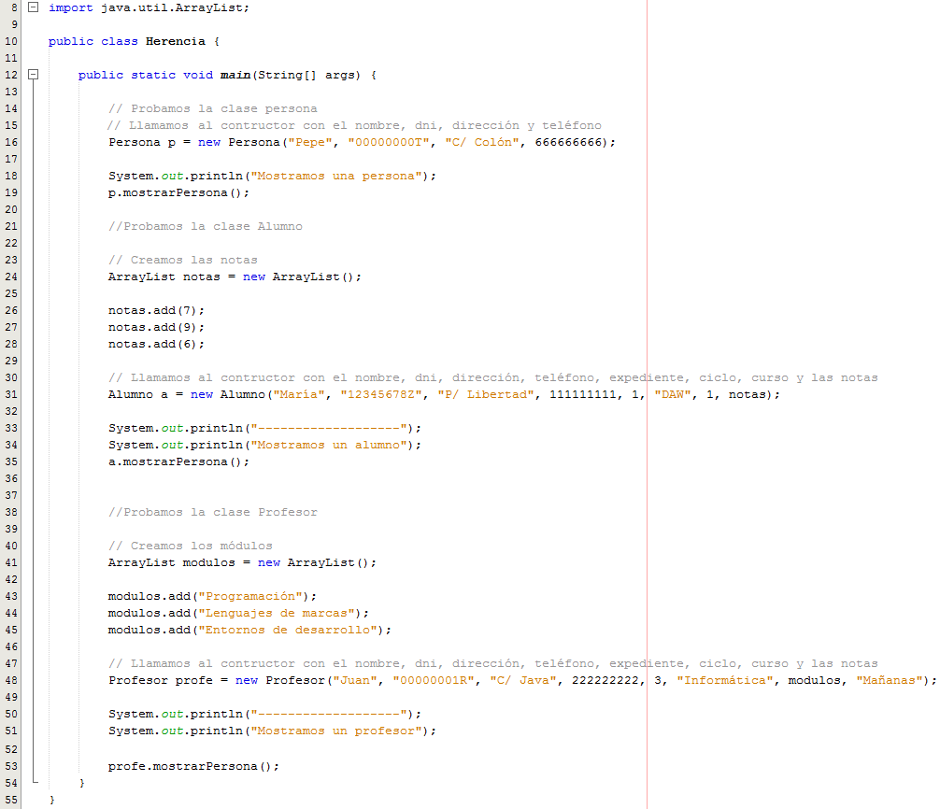
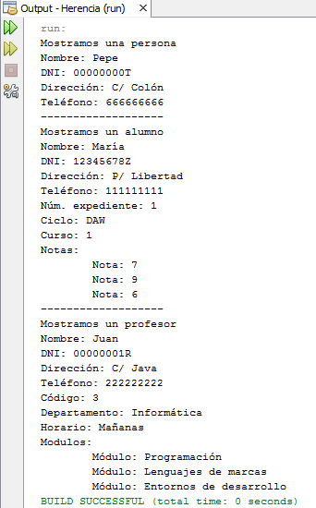
Salida:

Polimorfismo
La sobreescritura de métodos constituye la base de uno de los conceptos más potentes de Java: la selección dinámica de métodos, que es un mecanismo mediante el cual la llamada a un método sobreescrito se resuelve en tiempo de ejecución y no durante la compilación. La selección dinámica de métodos es importante porque permite implementar el polimorfismo durante el tiempo de ejecución. Una variable de referencia a una superclase se puede referir a un objeto de una subclase. Java se basa en esto para resolver llamadas a métodos sobreescritos en el tiempo de ejecución.
Lo que determina la versión del método que será ejecutado es el tipo de objeto al que se hace referencia y no el tipo de variable de referencia.
El polimorfismo es fundamental en la programación orientada a objetos porque permite que una clase general especifique métodos que serán comunes a todas las clases que se deriven de esa misma clase. De esta manera las subclases podrán definir la implementación de alguno o de todos esos métodos.
La superclase proporciona todos los elementos que una subclase puede usar directamente. También define aquellos métodos que las subclases que se deriven de ella deben implementar por sí mismas. De esta manera, combinando la herencia y la sobreescritura de métodos, una superclase puede definir la forma general de los métodos que se usarán en todas sus subclases

Ejemplo 4
Vamos probar un ejemplo sencillo pero que resume todo lo importante del polimorfismo.
Vamos a crear la clase Madre con un método llamame(). A continuación crearemos dos clases derivadas de ésta: Hija1 e Hija2, sobreescribiendo el método llamame(). En el main crearemos un objeto de cada clase y los asignaremos a una variable de tipo Madre (llamada madre2) con la que llamaremos al método llamame() de los tres objetos.
Es importante observar que la variable Madre madre2 se puede asignar a objetos de clase Hija1 e Hija2. Esto es posible porque Hija1 e Hija2 también son de tipo Madre (debido a la herencia).
También es importante ver que la variable Madre madre2 llamará al método llamame() de la clase del objeto al que hace referencia (debido al polimorfismo).
Obsérvese las llamadas madre2.llamame() de las líneas 36 en adelante:
- En el primero se invoca al método llamame() de la clase Madre porque ‘madre2’ hace referencia a un objeto de la clase Madre.
- En el segundo se invoca al método llamame() de la clase Hija1 porque ahora ‘madre2’ hace referencia a un objeto de la clase Hija1.
- En el tercero se invoca al método llamame() de la clase Hija2 porque ahora ‘madre2’ hace referencia a un objeto de la clase Hija2.
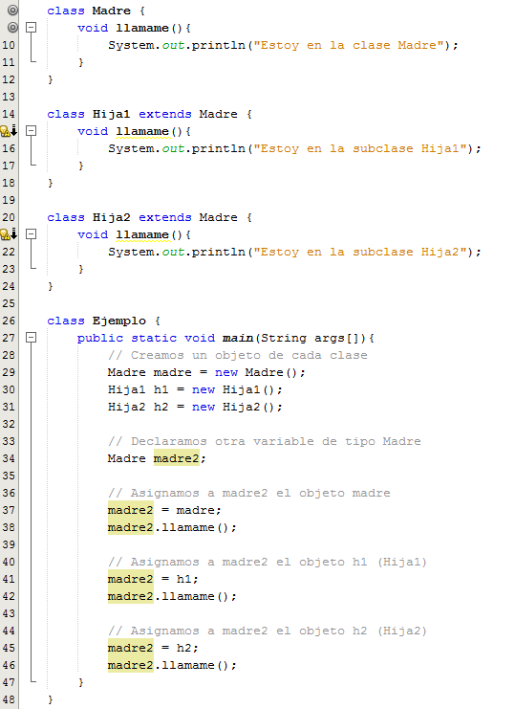
Salida:
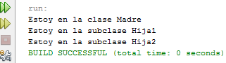

Clases Abstractas
Una clase abstracta es una clase que declara la existencia de algunos métodos pero no su implementación (es decir, contiene la cabecera del método pero no su código). Los métodos sin implementar son métodos abstractos.
Una clase abstracta puede contener tanto métodos abstractos (sin implementar) como no abstractos (implementados). Pero al menos uno debe ser abstracto.
Para declarar una clase o método como abstracto se utiliza el modificador abstract.
 Una clase abstracta no se puede instanciar, pero sí heredar. Las subclases tendrán que implementar obligatoriamente el código de los métodos abstractos (a no ser que también se declaren como abstractas).

Las clases abstractas son útiles cuando necesitemos definir una forma generalizada de clase que será compartida por las subclases, dejando parte del código en la clase abstracta (métodos “normales”) y delegando otra parte en las subclases (métodos abstractos).
 No pueden declararse constructores o métodos estáticos abstractos.

La finalidad principal de una clase abstracta es crear una clase heredada a partir de ella. Por ello, en la práctica es obligatorio aplicar herencia (si no, la clase abstracta no sirve para nda). El caso contrario es una clase final, que no puede heredarse como ya hemos visto. Por lo tanto una clase no puede ser abstract y final al mismo tiempo.

Por ejemplo, esta clase abstracta Principal tienes dos métodos: uno concreto y otro abstracto.
public abstract class Principal {
// Método concreto con implementación
public void metodoConcreto() {
...
}
// Método abstracto sin implementación
public abstract void metodoAbstracto();
}

Esta subclase hereda de Principal ambos métodos, pero está obligada a implementar el código del método abstracto.
class Secundaria extends Principal {
// Implementación concreta
public void metodoAbstracto() {
...
}
}

Interfaces
Una interfaz es una declaración de atributos y métodos sin implementación (sin definir el código de los métodos). Se utilizan para definir el conjunto mínimo de atributos y métodos de las clases que implementen dicha interfaz. En cierto modo, es parecido a una clase abstracta con todos sus miembros abstractos.
Si una clase es una plantilla para crear objetos, una interfaz es una pantilla para crear clases.
◻ Un interfaz es una declaración de atributos y métodos sin implementación.
Mediante la construcción de un interfaz, el programador pretende especificar qué caracteriza a una colección de objetos e, igualmente, especificar qué comportamiento deben reunir los objetos que quieran entrar dentro de sea categoría o colección.
En una interfaz también se pueden declarar constantes que definen el comportamiento que deben soportar los objetos que quieran implementar esa interfaz.
La sintaxis típica de una interfaz es la siguiente:
public interface Nombre {
// Declaración de atributos y métodos (sin definir código)
}
Si una interfaz define un tipo pero ese tipo no provee de ningún método, podemos preguntarnos: ¿para qué sirven entonces las interfaces en Java?
La implementación (herencia) de una interfaz no podemos decir que evite la duplicidad de código o que favorezca la reutilización de código puesto que realmente no proveen código.
En cambio sí podemos decir que reúne las otras dos ventajas de la herencia: favorecer el mantenimiento y la extensión de las aplicaciones. ¿Por qué? Porque al definir interfaces permitimos la existencia de variables polimórficas y la invocación polimórfica de métodos.
Un aspecto fundamental de las interfaces en Java es separar la especificación de una clase (qué hace) de la implementación (cómo lo hace). Esto se ha comprobado que da lugar a programas más robustos y con menos errores.
Es importante tener en cuenta que:
- Una interfaz no se puede instanciar en objetos, solo sirve para implementar clases.
- Una clase puede implementar varias interfaces (separadas por comas).
- Una clase que implementa una interfaz debe de proporcionar implementación para todos y cada uno de los métodos definidos en la interfaz.
- Las clases que implementan una interfaz que tiene definidas constantes pueden usarlas en cualquier parte del código de la clase, simplemente indicando su nombre.

Si por ejemplo la clase Círculo implementa la interfaz Figura la sintaxis sería:
public class Circulo implements Figura {
...
}

Ejemplo 6
En este ejemplo vamos a crear una interfaz Figura y posteriormente implementarla en varias clases. Para crear una interfaz debemos pinchar con el botón derecho sobre el paquete donde la queramos crear y despues NEW > Java Interface.

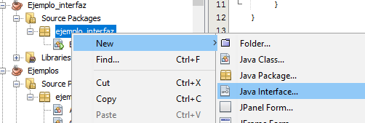
Vamos a ver un ejemplo simple de definición y uso de interfaz en Java. Las clases que vamos a usar y sus relaciones se muestran en el esquema:

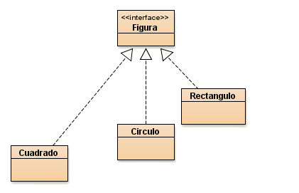

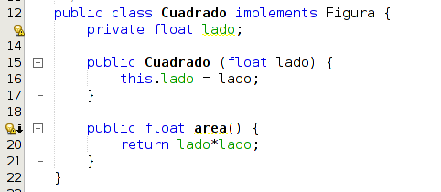
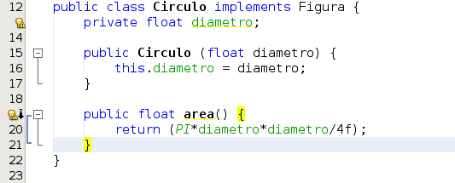
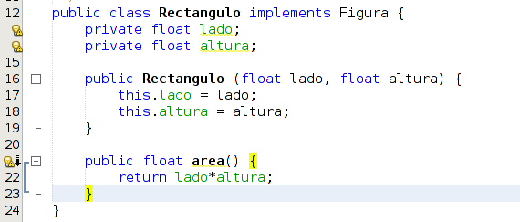

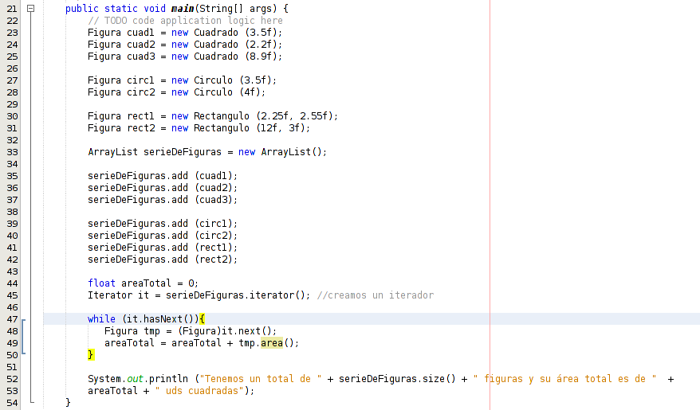
El resultado de ejecución podría ser algo así:

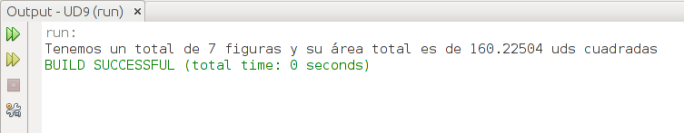
En este ejemplo la interface Figura define un tipo de dato. Por ello podemos crear un ArrayList de figuras donde insertamos cuadrados, círculos, rectángulos, etc. (polimorfismo). Esto nos permite darle un tratamiento común a todas las figuras: Mediante un bucle while recorremos la lista de figuras y llamamos al método area() que será distinto para cada clase de figura.

Agradecimientos
Apuntes actualizados y adaptados al CEEDCV a partir de la siguiente documentación:
[1] Apuntes Programación de José Antonio Díaz-Alejo. IES Camp de Morvedre.

